T.C.
ATATÜRK ÜNİVERSİTESİ
TOPLUMSAL DUYARLILIK PROJELERİ UYGULAMA VE ARAŞTIRMA MERKEZİ

“Azerbaycan Mutfağından Seçkin Lezzetler: Dolmalar ve Tatlıların Yerel Halka Tanıtılması”
Proje Kodu: 62ED09B578ED4
SONUÇ RAPORU

Proje Yürütücüsü:
Doç. Dr. Neslihan SERÇEOĞLU
Turizm Fakültesi

Araştırmacılar:
Dr. Öğr. Üyesi Zühal OKÇU
Arş. Gör. Samuray Hakan Bulut
Öğr. Gör. Burak BAŞAR
Ağustos, 2022
ERZURUM
İÇİNDEKİLER
Önsöz 2
Özet 3
Materyal ve Yöntem 4
Proje Uygulamasına Ait Görseller 5
Sonuçlar 8

ÖNSÖZ
Yerel mutfaklar, toplumların aynasıdır. Bir toplumun yaşam tarzını ifade şeklidir. Kültürün en önemli unsurlarının başında gelen yemek, günümüzde geçmişte olduğu gibi insanların yalnızca fizyolojik ihtiyaçlarını karşılamaya yarayan bir unsurun önüne geçmiş durumdadır. Artık insanlar sadece açlık duygularını gidermek için değil, o yemek sürecinde farklı deneyimler edinmek, yeni kültürleri tanımak, sosyalleşmek gibi nedenlerle de yemek yemektedirler. Ancak insanların kendi kültürlerine ait yemekleri tanımaları gerekse de günümüzde gastronomi kavramının hayatımıza girmesiyle yeni mutfaklara merak düzeyleri artmaya başlamış ve yeni yemek kültürlerini tanıma noktasında gastronomik seyahatlere yönelmeye başlamışlardır. Tüm ülkeler sahip olunan gastronomik unsurların tamamını dünyaya tanıtma ve bunlar üzerinden gelir elde etmeyi çabalamaktadırlar. Turistik destinasyonlar için bir kimlik kaynağı olarak hizmet edebileceği düşünülen gastronomik unsurlar doğru tanıtıldığında, o unsurlara sahip olan ülkelerin cazibesini de artırmaktadır. Bu hususta destinasyon pazarlama örgütleri kendi yerel gastronomik kaynaklarını kullanarak rekabet avantajı yaratmak ve gastronomi turizmine dikkat çekmek için gastronomiyi turizmde marka imajı olarak desteklemektedir.
Bu noktadan hareketle bu proje ile Azerbaycan kültüründe önemli yeri olan dolmalar ve tatlıların tanıtılması amaçlanmış, en bilinen ancak ülkemizde tanınmayan lezzetler üzerinden uygulama yapılarak yerel halka tanıtımı sağlanmıştır.

ÖZET
Azerbaycan mutfağı Kafkasya’nın önemli mutfakları arasında yer almakta ve genellikle Gürcü ve Ermeni mutfakları ile birlikte anılmaktadır. Özellikle komşu Kafkas ülkeleriyle Türk, Rus ve İran mutfaklarından etkiler taşımaktadır. Azeri mutfağının en önemli özelliğinin çeşit zenginliği olması ise bölgede çevre mutfaklarla etkileşimin fazla olmasından kaynaklandığı düşünülmektedir. Ancak sahip olunan çeşit zenginliğine rağmen Azeri mutfağının tam anlamıyla tanınmaması, yalnızca diğer mutfaklarla benzer özelliklerin ön plana çıkarılması bu mutfağa gereken özenin gösterilmemesine neden olmaktadır. Hatta o yörede yaşayan insanların bile unutulmaya yüz tutmuş yemeklerle ilgili herhangi bir araştırma içerisinde olmaması bu çalışmayı gerekli kılmıştır. Bu noktadan hareketle bu projeyle Azerbaycan mutfak kültürünün en önemli öğelerinin başında gelen dolmalar ve tatlıların tanıtılması amaçlanmaktadır.

Anahtar Kelimeler: Azerbaycan, Yöresel Yemek, Dolmalar, Tatlılar, Yerel Halk

MATERYAL VE YÖNTEM

Araştırmanın Türü
Bu çalışma bir Toplumsal Duyarlılık Projesi’dir.

Araştırmanın Yapıldığı Yer ve Zaman
Proje ekibi tarafından 31.08.2022-05.09.2022 tarihleri arasında Atatürk Üniversitesi Turizm Fakültesi Uygulama Mutfağında gerçekleştirilmiştir.

Projenin Uygulanışı
Projenin uygulanması için gerekli materyaller “Azerbaycan Mutfak Kültürünün Tespiti ve Uygulamaları” yüksek lisans tezinin “SYL-2022-10416” kodlu “10416” ıd numaralı BAP yüksek lisans projesinden elde edilen bütçe ile alınmıştır. Tez ve ilgili proje kapsamında Azerbaycan yemeklerinin tanıtımı amaçlandığından toplumsal duyarlılık projesi yapılarak yemeklerin yerel halka tanıtımı amaçlanmıştır. Bu nedenle Toplumsal duyarlılık projeleri uygulama ve araştırma merkezinden herhangi bir bütçe talep edilmemiş, bu merkez aracılığıyla tanıtımın güçlendirilmesi sağlanmıştır.
Projenin uygulanmasında yalnızca yüksek lisans tezi dahilinde daha önceden yapılan saha araştırması neticesinde elde edilen bilgiler doğrultusunda ihtiyaç duyulan malzemeler belirlendiğinden ve satın alımları gerçekleştiğinden malzemeler teslim alındıktan sonra uygulama aşamasına geçilmiştir.
Uygulama sürecinde fakültemiz öğretim görevlisi Burak Başar tarafından reçetelerin yapımı gerçekleştirilmiş ve yerel halktan sekiz kişi davet edilerek yemeklerle ilgili bilgiler verilmiştir. Gelen kişilere ayrıca Azerbaycan mutfağı, yemek kültürü ve bilinen yemekleri hakkında bilgilerin de verilmesi sağlanmıştır. Aynı zamanda yapımı ve tadımı gerçekleştirilen “üç bacı dolması”, “elma dolması”, “ter helva” ve “nişasta helvası” hakkında da bilgiler verilmiş ve bu yemeklerin tanıtımı gerçekleştirilmiştir. Uygulama laboratuvarının girişine ve gerekli bölümlere projenin Atatürk Üniversitesi Toplumsal Duyarlılık Projeleri tarafından desteklendiğini gösteren afişler asılmıştır.

PROJE UYGULAMASINA AİT GÖRSELLER
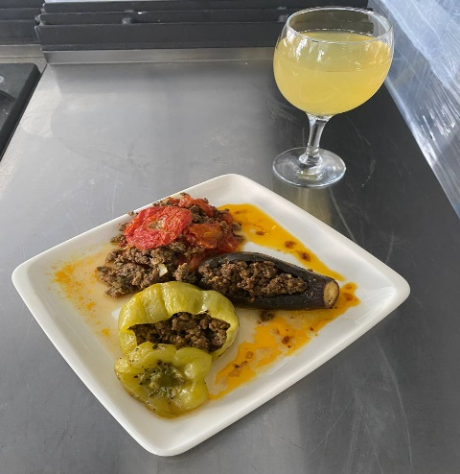
Üç Bacı Dolması
Elma Dolması

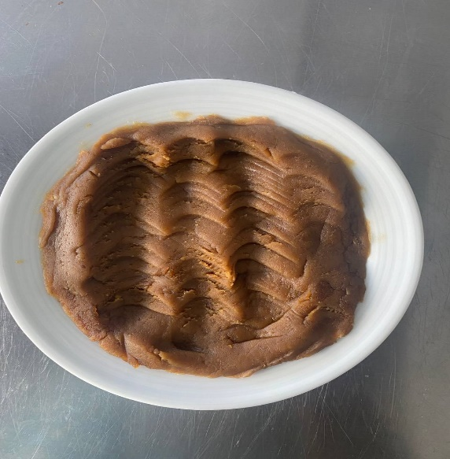
Ter Helva
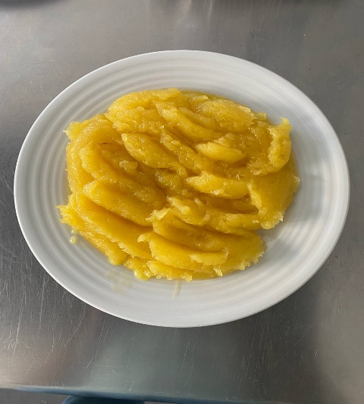
Nişasta Helvası

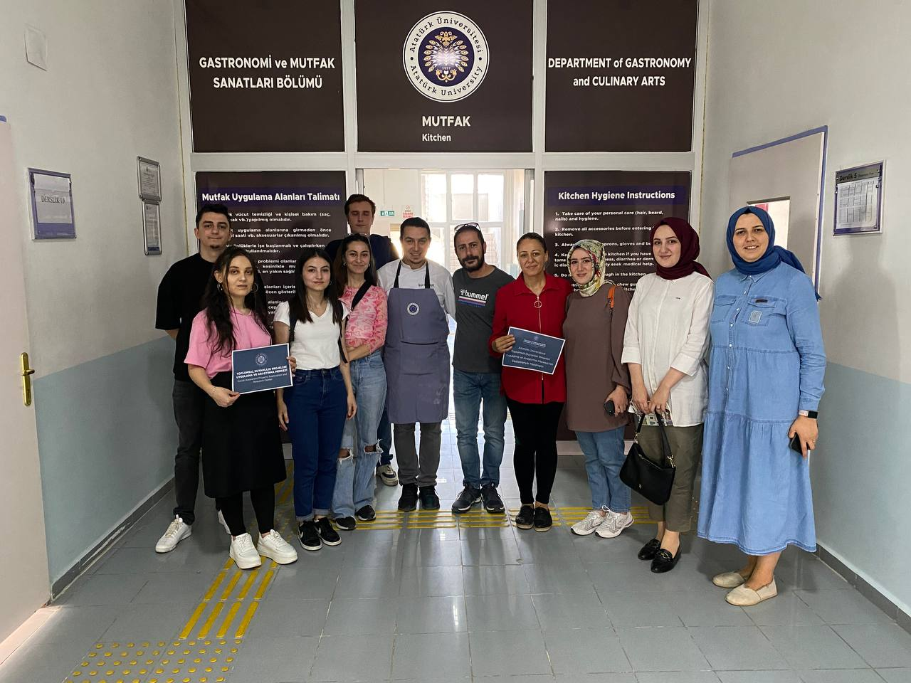
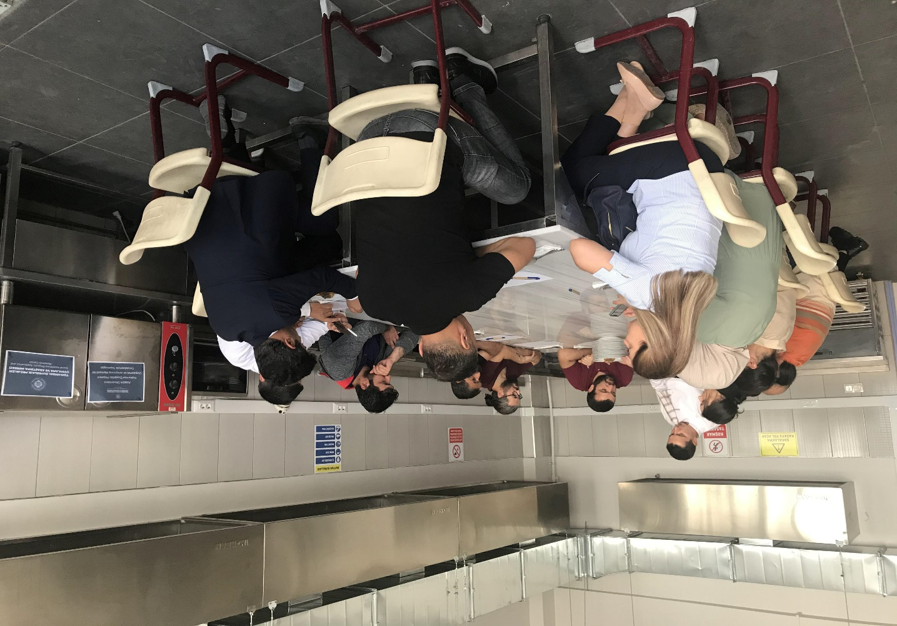
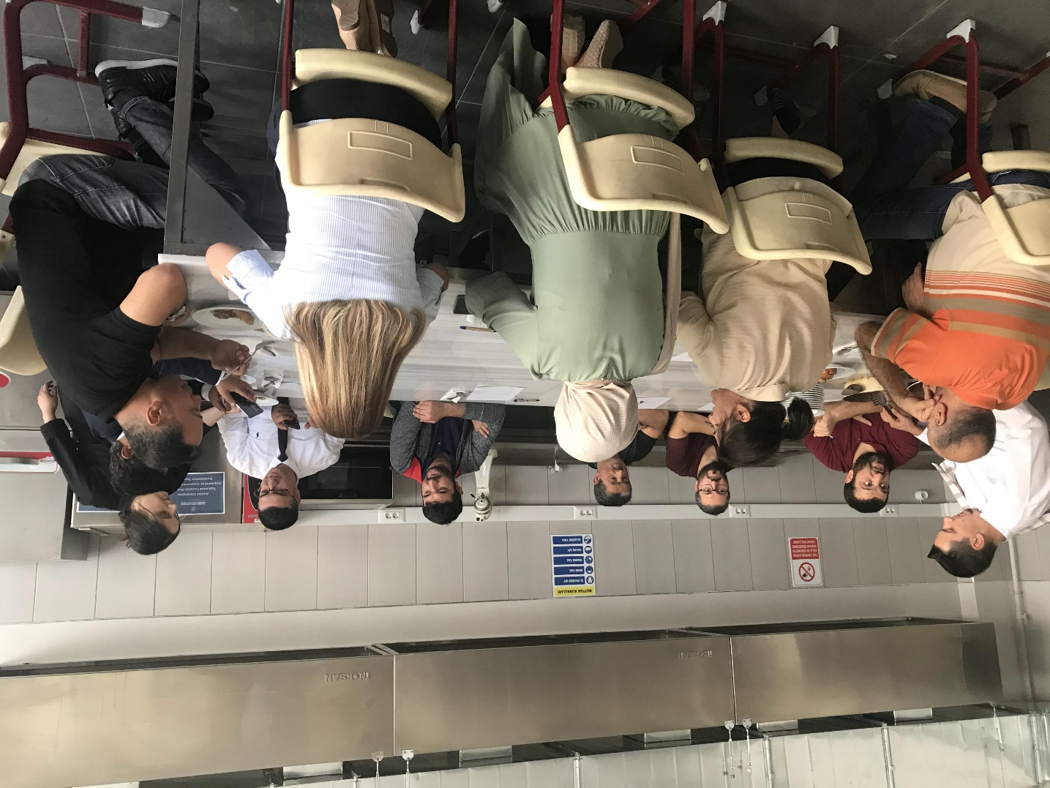

SONUÇLAR
Atatürk Üniversitesi Turizm Fakültesi Gastronomi ve Mutfak Sanatları bölümünün amaçlarından biri de ulusal ve uluslararası mutfakları tanımak ve tanıtmaktır. Yerel halkın bu amaç doğrultusunda beklentilerini karşıladığını düşündüğümüz bu projeler sosyal etkinliklerin önemi bir kez daha kanıtlamıştır. Projemizin gerçekleştirilmesi ile kardeş mutfak Azerbaycan’a olan ilginin arttığı ve hedef kitle olan yerel halkın meraklı bir şekilde tadımlara katıldıkları ve sorular sorarak bu mutfağı tanımaya çalıştıkları gözlemlenmiştir. Ülkelerin en önemli kültürel miraslarından biri olan yemek kültürünün tanıtımı için kitaplarda yazan, televizyon kanallarında izlenen ve adı sıkça duyulan yemeklerin yapılarak tattırılması ve beğeni düzeylerinin duyusal analizlerle ölçülmesi bu mutfağa olan ilginin de belirlenmesi açısından büyük önem arz etmektedir. Bu şekilde hem kendi ulusal kimliğimize sahip çıkmayı hem de farklı ülkelerin mutfağını tanımanın önemini bir kez daha vurgulamaya çalışarak gelecekte yöresel yemeklerin tanıtımında öncülük edecek araştırmacılara da öneriler sunmaya çalışılmıştır.
Projemizi destekleyerek yerel halk için çok önemli bir aktivite ortamı sağladığından dolayı Atatürk Üniversitesi Toplumsal Duyarlılık Projeleri Uygulama ve Merkezi’ne teşekkür ederiz.

